Содержание

Введение
- Интерфейс системы.
1.1. Оформление
1.2. Компактная панель
1.3. Панель свойств
2. Работа с документами
2.1. Открытие имеющегося проекта
2.2. Создание проекта
2.3. Сохранение документа
2.4. Свойства документа
3. Создание двумерного чертежа
3.1. Оформление
3.2. Привязка
3.3. Принципы построения
3.4. Редактирование объектов чертежа
3.5. Простановка размеров
3.6. Обозначение шероховатости и допуска формы поверхности
3.7. Вставка объектов в чертеж
4. Создание трехмерных объектов
4.1. Общие положения
4.1.1. Порядок моделирования твердого тела
4.1.2. Эскизы
4.1.3. Операции
4.1.4. Порядок работы при создании сборки
4.1.5. Проектирование «снизу вверх»
4.1.6. Проектирование «сверху вниз»
4.1.7. Смешанный способ проектирования
4.1.8 Вспомогательные построения
4.2. Особенности интерфейса
4.2.1. Управляющие элементы
4.2.2. Инструментальные панели
4.2.3. Дерево построения
4.3. Создание детали
4.4. Редактирование детали
4.5. Создание сборки
4.5.1. Добавление компонентов в сборку
4.5.2. Добавление компонента из файла
4.5.3. Создание компонента на месте
4.5.4. Создание детали на месте
4.5.5. Сопряжение на месте
4.5.6. Создание подсборки на месте
4.5.7. Вставка в сборку одинаковых компонентов
4.5.8 Задание положения компонента в сборке
4.5.9. Сопряжение компонентов сборки
5. Библиотеки
6. Параметризация моделей
6.1. Параметрические свойства модели
6.2. Использование переменных
6.2.1.Вставка в сборку компонентов с переменными параметрами
6.2.2. Использование в модели переменных из эскизов
6.2.3. Создание в модели переменных, соответствующих параметрам
элементов
6.2.4. Просмотр и редактирование переменных модели
6.2.5. Особенности использования переменных в модели
- Импорт и экспорт
7.1 Обмен информацией с другими системами
7.2. Импорт
7.3. Экспорт
7.4. Сохранение в растровый формат
8. Вывод на печать

Введение.

КОМПАС-3D – одна из самых распространенных систем для создания двумерных и трехмерных объектов, позволяющая:
- проектировать двумерное и трехмерное изображения деталей машин и механизмов;
- выполнять сборочные чертежи;
- получать технологическую документацию;
- создавать трехмерные модели отдельных деталей и сборочных единиц;
- передавать геометрии изделий в пакеты разработки управляющих программ для оборудования с ЧПУ.

- Интерфейс системы.
1.1. Оформление
Заголовок
Главное меню
Инструментальные панели

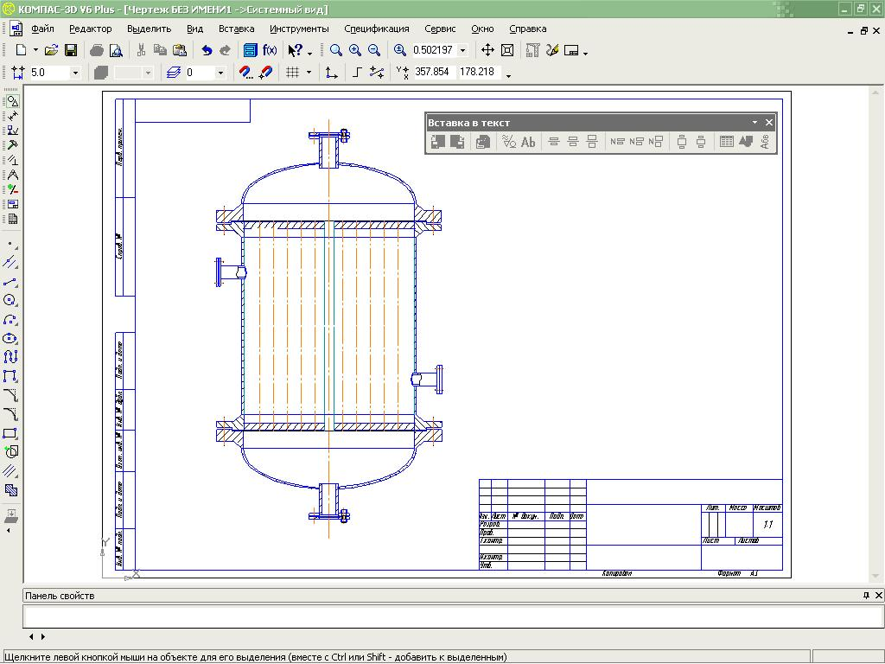
Рабочая область
Компактная панель
Панель свойств
Строка сообщений

Рис.1 Интерфейс системы
Заголовок содержит название, номер версии системы, имя текущего документа, кнопку системного меню и кнопки управления окном системы.
Главное меню служит для вызова команд системы; содержит названия страниц меню.
Инструментальные панели (Панели инструментов) содержат кнопки вызова команд системы.
Компактная панель содержит несколько инструментальных панелей и кнопки переключения между ними.
Панель свойств служит для настройки объекта при его создании или редактирования.
Строка сообщений содержит сообщения системы, относящиеся к текущей команде или элементу рабочего окна, на который указывает курсор.
Рабочая область содержит непосредственные построения.
В случае необходимости можно добавить (удалить) требующиеся (ненужные) Панели инструментов. Для этого следует выбрать Меню – Вид – Панель инструментов (или кликнуть правой кнопкой мыши в верхнем меню) и выбрать требующиеся (недостающие) пункты из предложенного меню панели инструментов.
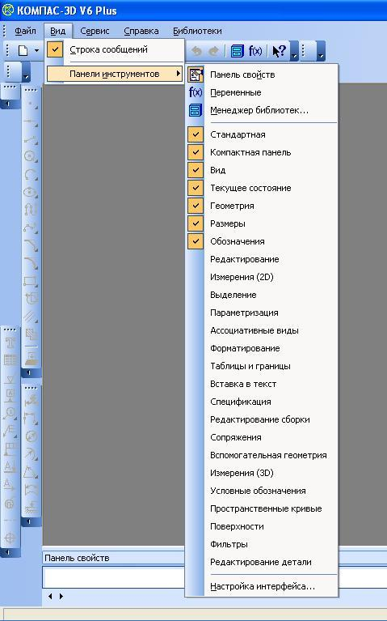
Рис.2 Панели инструментов

1.2. Компактная панель
На Компактной панели находятся кнопки, активизирующие инструментальные панели. По умолчанию она расположена в левой части программного окна системы. Для удобства работы место расположения Компактной панели может быть изменено.
Состав Компактной панели зависит от типа активного документа. Например, если активен документ типа «чертеж», по умолчанию на этой панели находятся следующие кнопки:
- Геометрия
Рис.3 Компактная панель – Геометрия
Команды, сгруппированные на панели Геометрия, предназначены для построения геометрических примитивов: отрезков, окружностей, дуг, эллипсов, многоугольников и т.д. Кнопки с черным треугольником при нажатии раскрываются, не отпуская левую кнопку мыши можно выбрать из предложенного списка требуемую функциональную кнопку.
- Размеры
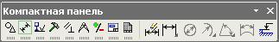
Рис.4 Компактная панель – Размеры
Команды позволяют проставлять на чертежах размеры различных типов: линейные, диаметральные, угловые и т.п.
- Обозначения
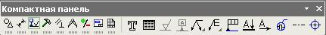
Рис.5 Компактная панель – Обозначения
Панель содержит команды для ввода текста, таблиц, линий выносок и других обозначений.
- Редактирование
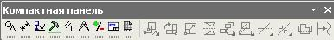
Рис.6 Компактная панель – Редактирование
Команды позволяют сдвигать, вращать, копировать, деформировать объекты.

- Параметризация
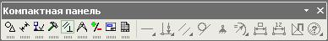
Рис.7 Компактная панель – Параметризация
Предназначены для внесения изменений в параметрические чертежи и фрагменты, то есть редактирования параметрических моделей KOMПAC-3D.
- Измерения
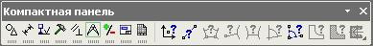
Рис.8 Компактная панель – Измерения
С помощью команд компактной панели можно измерять расстояние, углы, периметры и площади геометрических объектов.
- Выделение
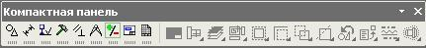
Рис.9 Компактная панель – Выделение
Необходимым условием действия команд является наличие на чертеже выделенных объектов, к которым будут применены команды.
- Ассоциативные виды
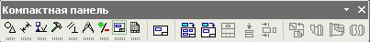
Рис.10 Компактная панель – Ассоциативные виды
Команды предназначены для создания различных видов на чертеже.
- Спецификация
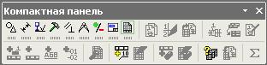
Рис.11 Компактная панель – Спецификация
Команды этой панели предназначены для работы со спецификацией.

1.3. Панель свойств
После вызова команд создания и редактирования объектов на Панели свойств появляются элементы управления, позволяющие задать параметры этих объектов. Например, параметрами отрезка прямой линии являются координаты начальной и конечной точек, длина, угол наклона к горизонтали и стиль линии.
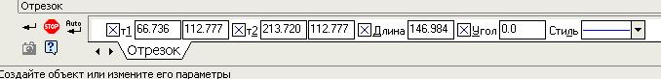
Рис.12 Поля задания параметров отрезка на панели свойств
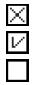
Внешний вид переключателя показывает состояние поля. Оно может находиться в следующих состояниях:
фиксированном;
ожидания ввода;
доступном для ввода.
Существует два способа ввода параметров: автоматический и ручной.
При ручном вводе параметров на Панели свойств вручную вводятся координаты (на примере задания параметров отрезка) начальной и конечной точек отрезка (либо координаты начальной точки и его длина), угол наклона к горизонтали и стиль линии. После ввода каждого из значений нужно нажать Enter на клавиатуру, чтобы значение стало фиксированным. Далее следует нажать кнопку Ввод на Панели свойств, если эта кнопка не активна, значит какой-либо параметр не задан или задан не правильно.
При автоматическом вводе параметров начальная и конечная точки отрезка указываются в рабочем пространстве чертежа, координаты текущего местонахождения курсора указываются рядом с курсором (Рис.13). Далее следует нажать кнопку Ввод на Панели свойств. При активации кнопки Автоматического создания объекта рисование объекта (например, отрезка прямой линии) происходит автоматически после указания координаты второй точки, в этом случае нажимать кнопку Ввод не надо. Для остановки выполнения операции нужно нажать кнопку Стоп на Панели свойств.
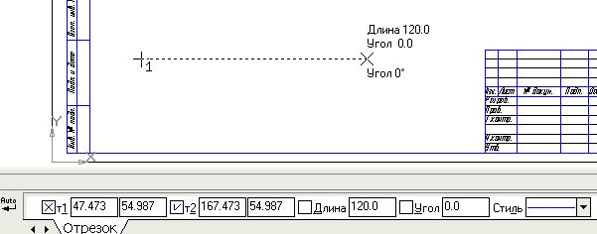
Рис.13 Построение отрезка прямой линии
Для округления текучего положения курсора можно использовать кнопку Округлить на Панели текущего состояния, там же можно выбрать текущий шаг курсора (Рис.14).
Рис.14 Панель текущего состояния - округление
Для удобства при работе можно использовать ортогональное черчение, т.е. линии будут рисоваться только под прямым углом. Включить и выключить функцию можно кнопкой Ортогональное черчение на Панели текущего состояния (Рис.15).
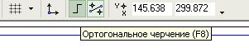
Рис.15 Панель текущего состояния – ортогональное черчение
Для исправления параметров, нужно в контекстном меню исправляемого объекта выбрать – Редактировать (Рис.16), в появившейся Панели текущего состояния можно исправить неправильно введенные параметры.
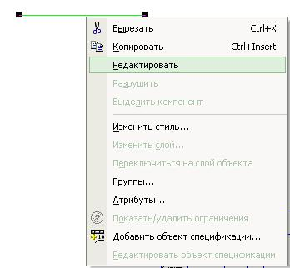
Стиль одной или группы линий, выделенных вместе можно также исправить в контекстном меню этой линии (группы линий), выбрав пункт – Изменить Стиль…, в появившемся диалоге изменить текущий стиль линии на требующийся.
Рис.16 Контекстное меню отрезка прямой линии

2. Работа с документами
2.1. Открытие имеющегося проекта
Следует нажать кнопку Открыть на Стандартной панели
Рис.17 Стандартная панель
или вызвать команду Файл – Открыть.

2.2. Создание проекта
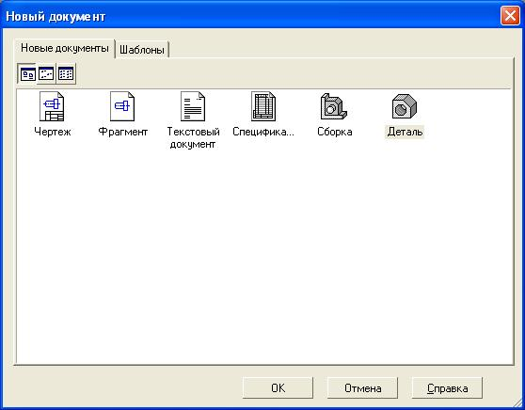
Для создания нового документа следует нажать кнопку Создать на Стандартной панели или вызвать команду Файл – Создать.
На вкладке Шаблоны можно выбрать нужный шаблон для нового документа или тип документа на вкладке Новые документы. Нажмите кнопку ОК для создания документа заданного типа или по заданному шаблону.
Рис.18 Создание нового документа
При создании новых документов используются установленные параметры по умолчанию (например, для чертежа это формат листа, стиль оформления, стили текстовых надписей в различных объектах, параметры отображения и цвет моделей).

2.3. Сохранение документа
Для сохранения документа на диске следует нажать кнопку Сохранить на Стандартной панели или вызвать команду Файл – Сохранить (Файл – Сохранить как).
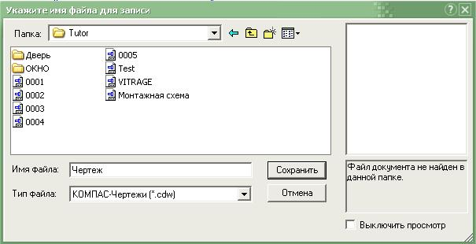
Рис.19 Сохранение документа
Следует указать место хранения документа и его имя.

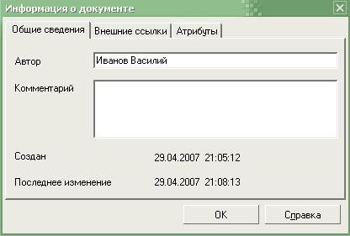
2.4. Свойства документа
Здесь указываются сведения о разработчике, о документе и другие атрибуты.

Рис.20 Информация о документе

3. Создание двумерного чертежа
На вкладке Рис.18 нужно выбрать тип документа – Чертеж и нажать кнопку ОК. Чтобы лист чертежа занимал максимально возможное пространство, нажмите кнопку Показать все на панели Вид. Кнопками на панели Вид можно увеличивать/уменьшать и перетаскивать объекты целиком и по частям.
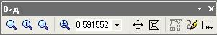
Рис.21 Панель Вид

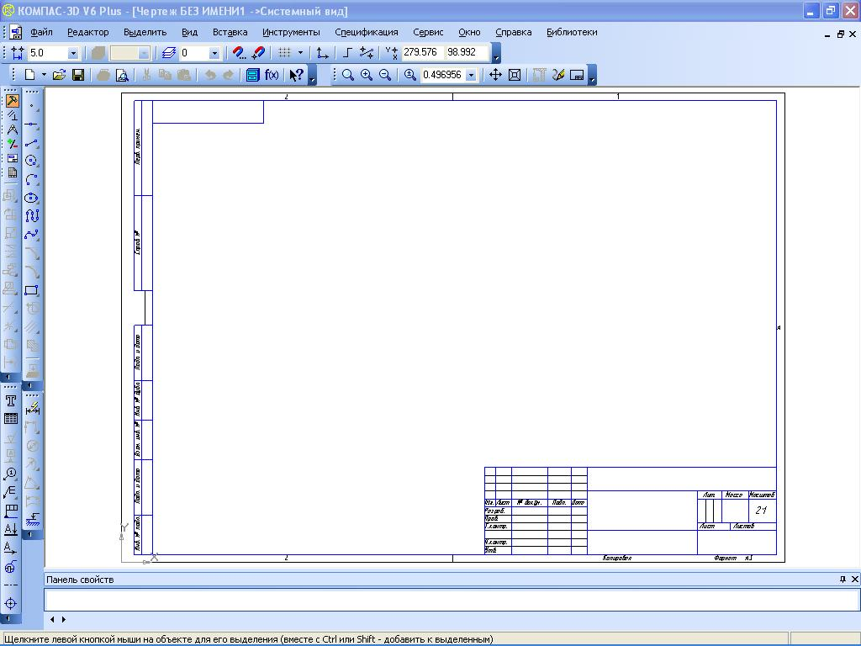
Рис.22 Создание двумерного чертежа
Откат на одно и более действие назад и обратно производится кнопками на Стандартной панели.

3.1. Оформление
Перед тем как начать работать следует выбрать оформление документа:
нужно выбрать Меню – Сервис – Параметры – Текущий чертеж, либо в контекстном меню документа (щелкнуть правой кнопкой мыши в рабочем пространстве документа) выбрать – Параметры текущего чертежа.
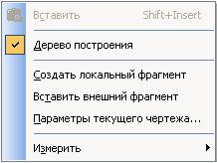
Рис.23 Контекстное меню рабочего пространства чертежа
В появившемся диалоговом окне (рис.24) можно выбрать параметры текущего чертежа или нового документа (рис.25).
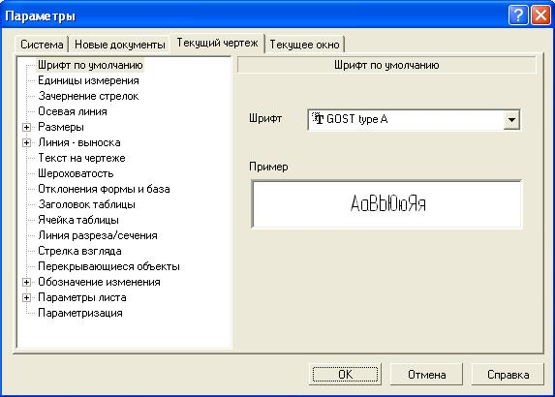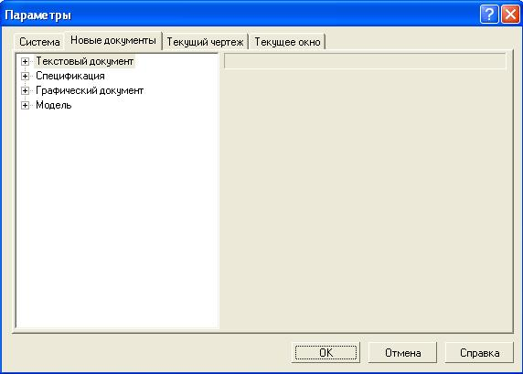 Рис.24 Параметры текущего чертежа Рис.25 Параметры нового документа
В текущем чертеже можно изменять параметры листа, формат и его расположение, масштаб, настроить параметры основной надписи, изменять параметры текста технических требований и текста неуказанной шероховатости.
Можно выбрать готовое оформление документа. Для этого нужно нажать на кнопку (рис.26) и выбрать подходящее оформление (рис.27).
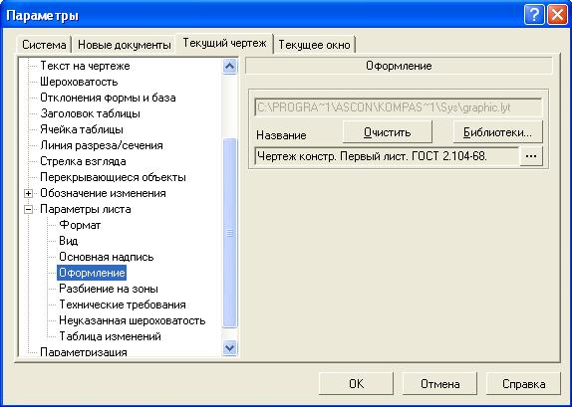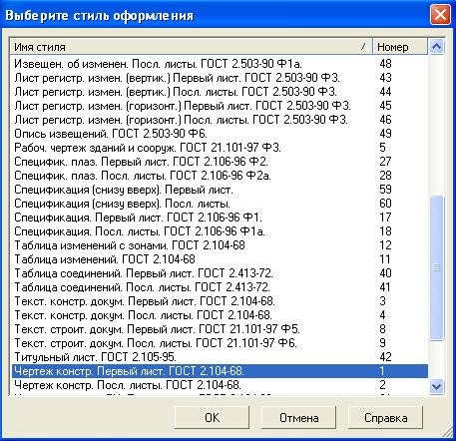
Рис.26 Оформление Рис.27 Стили оформления
Для того чтобы заполнить рамку, нужно дважды кликнуть левой кнопкой мыши в области рамки, если ее вид изменился, можно вписывать в нее требуемые данные, по окончании нужно нажать Ввод .

3.2. Привязка
В процессе работы с графическим документом возникает необходимость точно установить курсор в некоторую точку: начало координат, центр окружности, середину отрезка и т.д. Для это предназначены привязки, которые подразделяются на глобальные и локальные.
Глобальная привязка действует постоянно при вводе и редактировании объектов, при условии, что она установлена, а локальная привязка должна вызываться всякий раз заново.
Для установки глобальных привязок требуется нажать на кнопку на панели Текущее состояние, в появившемся окне нужно выбрать требующиеся привязки (Рис.28). Для запрета привязок следует нажать кнопку
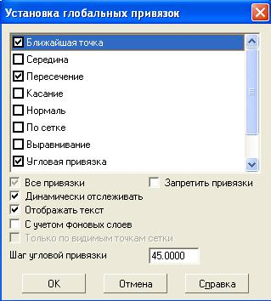
Рис.28 Установка глобальных привязок
Опция Все привязки позволяет включить и выключить одновременно все привязки. Если включены не все привязки, опция отображается на сером фоне.
Динамически отслеживать – управляет динамическим расчетом привязок. Если привязка включена, расчет выбранных привязок происходит автоматически при подводе курсора к точке, к которой можно привязаться.
Отображать текст – отображает название сработавшей в данный момент привязки.

3.3. Принципы построения
В рабочем поле с настроенными параметрами можно начинать построения.
Рис.29 Настроенное рабочее пространство с заданным
форматом и оформлением
На панели Геометрия можно выбрать стандартные элементы для черчения: толчку, линию, окружность, прямоугольник, дугу и др.
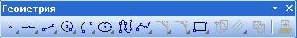
Рис.30 Панель – Геометрия
Для удобства при работе можно воспользоваться вспомогательными прямыми (горизонтальные прямые, вертикальные прямые, прямые под углом, параллельные прямые, перпендикулярные, касательные к окружности в точке и т.д.)
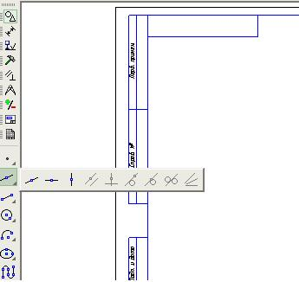
Рис.31 Вспомогательные прямые
При помощи кнопок на панели Геометрия можно создавать непрерывные линии под прямым углом и плавно скругленными углами.
Штриховка создается при помощи кнопки . Для создания штриховки нужно после нажатия данной кнопки выбрать параметры штриховки на Панели свойств (Рис.32), затем кликнуть на замкнутом контуре, внутри которого должна находиться штриховка. Если контур незамкнут, можно нарисовать штриховку, предварительно нажав на Панели свойств кнопку ручного рисования границы , затем укажите начальную и последующие точки ломаной линии, составляющей замкнутый контур штриховки. После указания последней точки, замыкающей контур, в контекстном меню на этой точке выберете – Создать границу (Рис.33), нажмите .
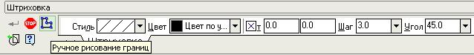
Рис.32 Панель свойств создания штриховки
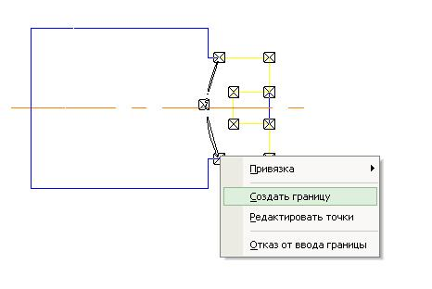
Рис.33 Ручное рисование границы штриховки

Урок 1. Нарисуйте плиту 120×200 мм с 2-мя круглыми отверстиями на вертикальной оси диаметром 10 мм и пазом вдоль горизонтальной оси с размерами 10×90 мм, сделать четыре фаски 2,5×45° на углах плиты.
Порядок Выполнения:
- На панели Геометрия нажмите кнопку Прямоугольник (Рис.34).
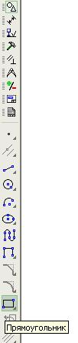
- Задайте параметры прямоугольника, выберите исполнение с осями на Панели свойств (Рис.35).
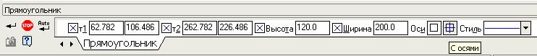
Рис.35 Панель свойств создания прямоугольника
- Если кнопка не активирована, нажмите кнопку на Панели свойств. (При активации кнопки ввод объекта происходит автоматически после задания последнего параметра.) Прямоугольник готов (Рис.36).

Рис.34 Панель геометрия – прямоугольник.
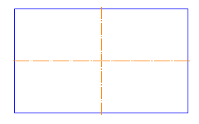
Рис.36 Прямоугольник
- Воспользуемся вспомогательными прямыми. Выберите кнопку на панели Геометрия, кликните левой кнопкой мыши на горизонтальной оси, параллельно которой будем строить параллельные прямые. Задайте на Панели свойств расстояние от оси до заданной прямой (40 мм).
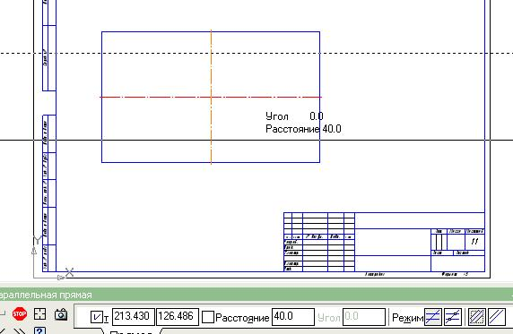
Рис.37 Построение вспомогательных прямых
Нажмите кнопку . При однократном нажатии кнопки строится одна прямая, при повторном нажатии – вторая (на противоположной стороне от отрезка). Для останова хода выполнения операции нажмите кнопку или клавишу Esc на клавиатуре.
- На пересечении вспомогательных прямых и оси нарисуйте окружности диаметром 10 мм, воспользуйтесь кнопкой Окружность на панели Геометрия. На Панели свойств задайте требуемые параметры.
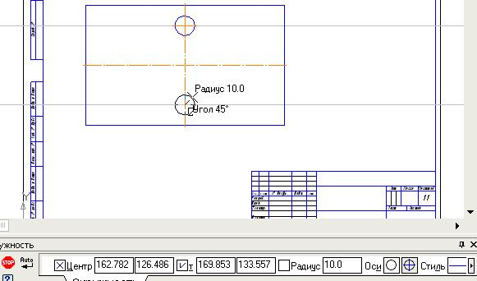
Рис.38 Создание окружностей

- Снова воспользуемся вспомогательными прямыми. Выше указанным методом нарисуйте две вспомогательные прямые параллельные горизонтальной оси на расстоянии 5 мм. Потом рисуем две вспомогательные прямые параллельные вертикальной оси на расстоянии 40 мм.
- С помощью кнопки нарисуйте два горизонтальных отрезка, кликнув на пересечении вспомогательных прямых.
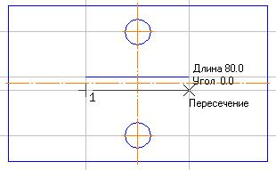
Рис.39 Создание отрезков прямой линии
- С помощью кнопки нарисуйте дугу. Для этого: кликните кнопку , затем соедините оставшиеся несоединенными точки. На Панели свойств выберите нужное направление дуги.
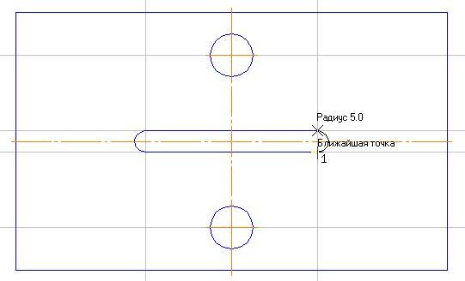
Рис. 40 Создание дуги по двум точкам
- Рисуем фаски: выберите кнопку 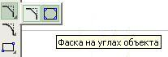, на Панели свойств выберите режим – На всех углах контура, тип фаски, её длину и угол (Рис.41), кликните на прямоугольник (Рис.42).
Фаску можно также рисовать последовательно в каждом углу, а можно сразу все (как показано выше).
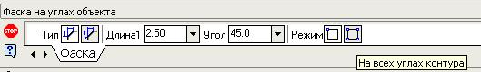
Рис.41 Панель создания фаски
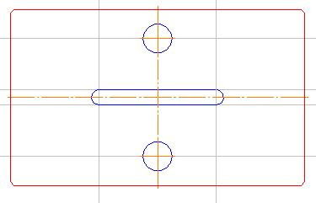
Рис.42 Создание фасок
- Удалите вспомогательные прямые: выделите прямую, нажмите клавишу Delete на клавиатуре. Нажмите кнопку на панели Вид в верхнем меню для прорисовки контура.
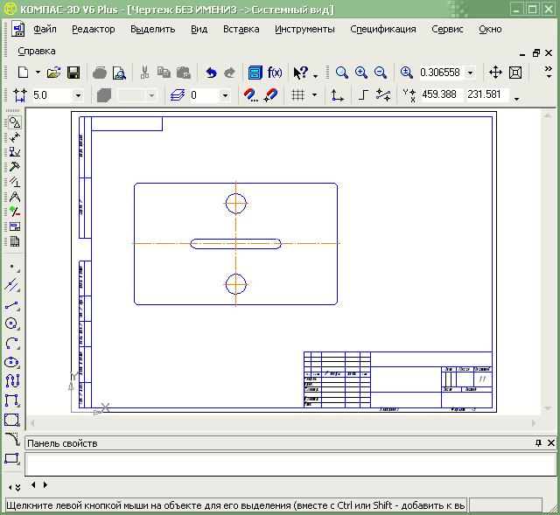
Рис.43 Чертеж плиты

3.4. Редактирование объектов чертежа
Редактировать объекты чертежа можно с помощью функции Главного меню – Редактор (Рис.45) или инструментальной панели – Редактировать на Компактной панели (Рис.44).
Сдвиг
Масштабирование
Копирование
Усечь кривую
Очистить область

Преобразовать в NURBS
Поворот
Симметрия
Деформация сдвигом
Разбить кривую

Рис.44 Инструментальная панель Редактирование на Компактной панели
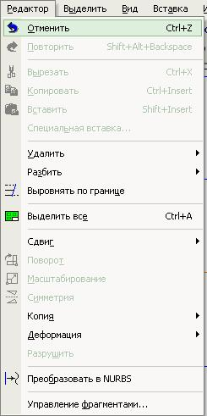
Рис.45 Меню – Редактор
При помощи кнопки 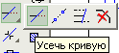 на панели Редактировать можно усечь лишний, ненужный участок отрезка прямой линии. Для этого нужно послу нажатия соответствующей кнопки кликнуть в нужном месте линии.
Урок 2. Изменить плиту на Рис.41 следующим образом:
- Разбить контур многоугольника на отрезки.
- Увеличить отверстия в два раза и переместить их на горизонтальную ось поворотом на 90°, удалив от вертикальной оси ещё на 30 мм.
Порядок выполнения:
- Для разбиения контура многоугольника на отрезки нужно:
- выделить контур,
- в контекстном меню контура выбрать – Разрушить.
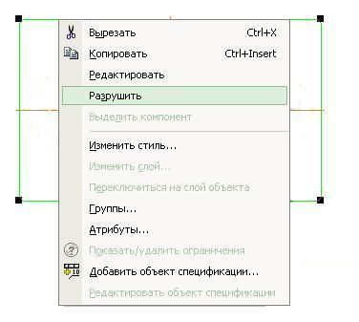
Рис.46 Разрушение контура на отрезки
Аналогично можно объединить группу отрезков в макроэлемент. Также есть возможность разделения отрезка прямой линии на составляющие при помощи кнопки редактирования .
Выделите первую окружность, кликнув на ней левой кнопкой мыши (цвет линии станет зеленым). Нажмите кнопку на панели Редактирование. На Панели свойств укажите требуемый масштаб и другие параметры, укажите точку центра масштабирования или введите ее координаты.
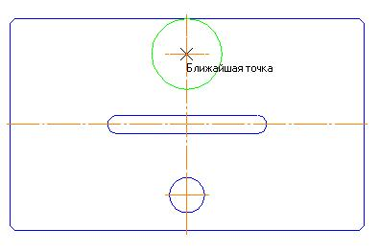
Рис.47 Масштабирование окружности
Удалите вторую окружность.
Выделите оставшуюся окружность, нажмите кнопку на панели Редактирование, укажите на Панели свойств (Рис.48) базовую точку для сдвига (в данном случае – центр окружности) и новые координаты окружности относительно базовой точки (Рис.49).
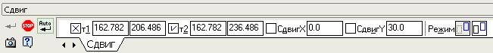
Рис.48 Панель свойств для сдвига
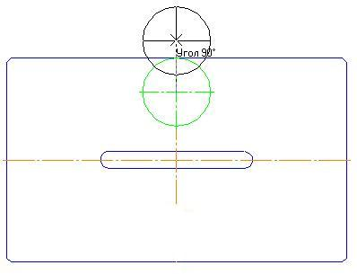
Рис.49 Сдвиг окружности

Выделите окружность (если она не выделена), нажмите кнопку на панели Редактирование или вызовите команду Меню – Редактор – Поворот. Укажите точку центра поворота или введите ее координаты на Панели свойств. Укажите базовую точку. И, наконец, укажите новое положение базовой точки (Рис.50).
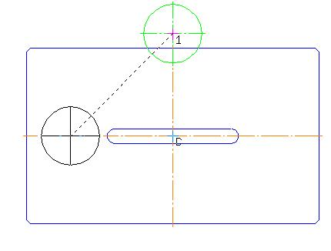
Рис.50 Поворот окружности
При необходимости нажмите кнопку на Панели свойств. Затем нажмите или Esc.
Окружность выделена, нажмите кнопку или вызовите команду Меню – Редактор – Симметрия. Укажите первую точку на оси симметрии или введите ее координат, затем вторую. При необходимости нажмите кнопку на Панели свойств.
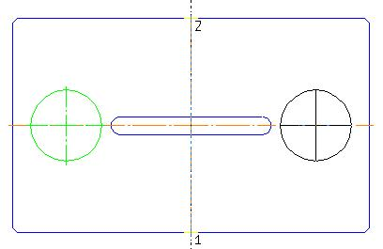
Рис.51 Симметричное отображение окружности
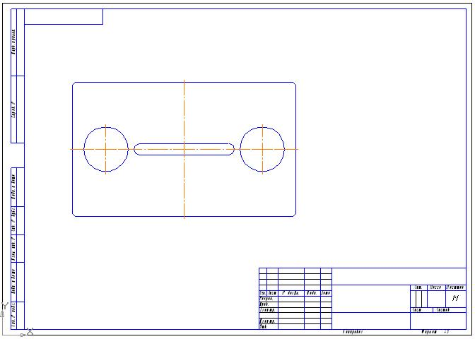
Рис.52Готовое изображение плиты

3.5. Простановка размеров
Размеры проставляются при помощи Инструментальной панели Размеры на Компактной панели или при вызове команды Меню – Инструменты – Размеры.

Авторазмер

Диаметральный размер
Угловой размер

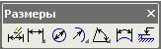
Размер высоты

Линейный размер
Размер дуги окружности
Радиальный размер

Рис.53 Инструментальная панель - Размеры
Урок 3. Проставить размеры на выше указанном примере.
Порядок выполнения:
- Показываем радиус окружности. Нажимаем кнопку панели Размеры, указываем окружность и параметры размера (Рис.54). (Предварительно нажимаем кнопку для автоматического ввода объектов.)
Поскольку имеем два одинаковых отверстия, отметим под разменной линией – 2отв. Для этого кликните левой кнопкой мыши в поле Текста, в появившемся диалоге (Рис.55) нажмите кнопку , откроется дополнительная вкладка, где можно вписать текст под размерной надписью. Там же можно вписать другие параметры надписи (предельные отклонения размеров, текст до размерной надписи и т.д.) Нажмите ОК.
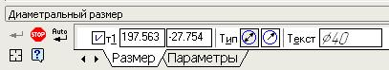
Рис.54 Параметры диаметрального размера
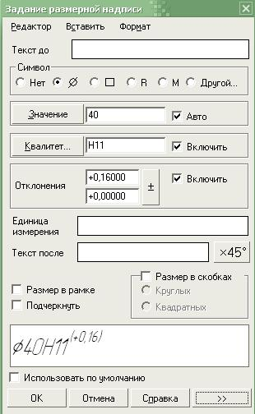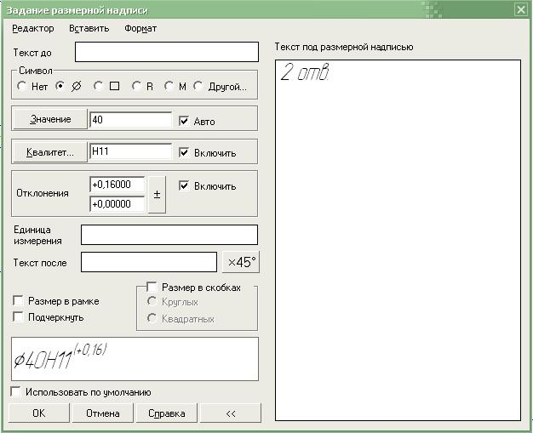
Рис.55 Задание размерной надписи
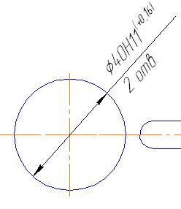
Рис.56 Создание диаметрального размера
- Показываем расстояние от левого края плиты до вертикальной оси окружности. Для этого нажмите кнопку 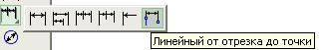, задайте требуемые параметры, укажите последовательно базовый отрезок для простановки размера и точку, до которой должна дойти размерная линия, затем укажите положение размерной линии и надписи.
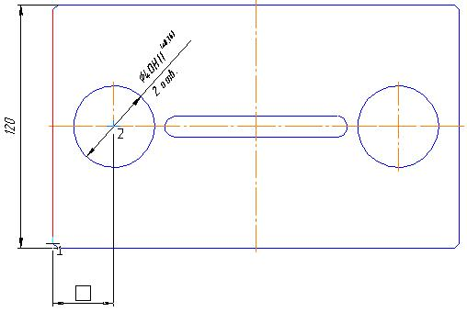
Рис.57 Создание линейного размера
- Теперь воспользуемся линейным цепным размером: Нажмите кнопку , теперь укажите первую точку привязки размера, затем вторую, задайте положение размерной линии, далее укажите вторую точку привязки размера, относящуюся уже к следующему размеру (первой точкой здесь является вторая точка первого размера), положение второй размерной линии рисуется на одной прямой с первой автоматически.
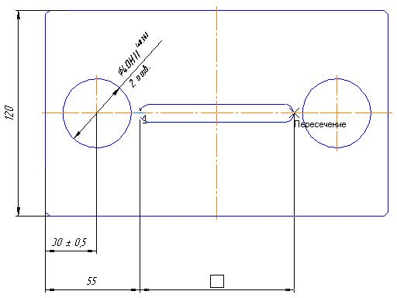
Рис.58 Создание линейного цепного размера
- С помощью кнопки можно создать линейный размер от общей базы, – линейный размер с общей размерной линией, – линейный размер с обрывом, – линейный размер по двум точкам.
Прядок построения всех размеров аналогичен.
- С помощью кнопки покажите радиус скругления паза. Для этого выберете соответствующую кнопку, затем укажите дугу, к которой требуется создать размер, введите требуемые параметры и укажите положение размерной линии.
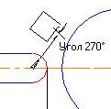
Рис. 59 Создание радиального размера
- Аналогично вышеуказанному способу создаем остальные размеры, показанные на Рис.60.
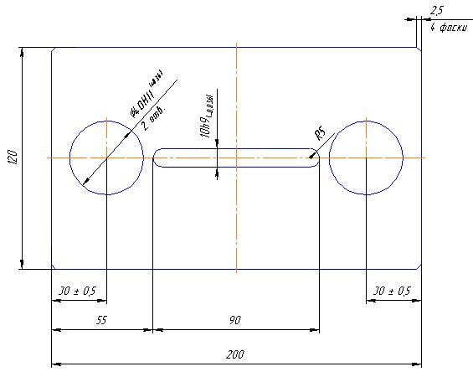
Рис.60 Простановка размеров

3.6. Обозначение шероховатости и допуска формы
поверхности
Шероховатость, допуски формы, линии разреза и т.д. можно добавить в чертеж при помощи Инструментальной панели Обозначения (Рис.61) или вызвав команду Меню – Инструменты – Обозначения.
Ввод таблицы
Линия разреза
Обозначение позиций
База
Выносной элемент
Осевая линия по двум точкам
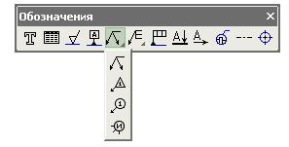
Шероховатость
Ввод текста
Стрелка взгляда
Допуск формы
Выносные линии
Обозначение центра

Рис.61 Инструментальная панель – Обозначения
Способ создания шероховатости, допуска формы и т.д. аналогичен способу создания других объектов в КОМПАС-3D: следует нажать нужную кнопку и в появившейся Панели свойств задать требуемые параметры.
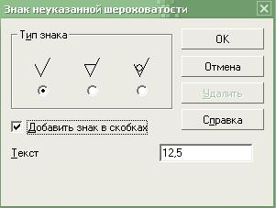
Неуказанную шероховатость можно добавить в чертеж, вызвав команду Меню – Файл – Вставка – Неуказанная шероховатость – Ввод. В появившемся диалоге нужно указать требуемые параметры и нажать ОК.
Положение неуказанной шероховатости на чертеже можно изменять: Меню – Файл – Вставка – Неуказанная шероховатость – Размещение, теперь Неуказанную шероховатость перенести при помощи курсора.
Рис.62 Ввод неуказанной шероховатости
Неуказанную шероховатость можно удалить, вызвав команду Меню – Редактор – Удалить – Неуказанная шероховатость.
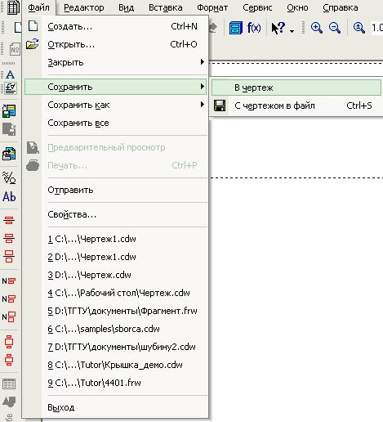
Технические требования вводятся, вызвав команду Меню – Файл – Вставка – Технические требования – Ввод. В появившемся диалоге пишут технические требования, затем выполняют команду Меню – Файл – Сохранить – В чертеж (Рис.63).
Положение технических требований на чертеже можно изменить: Меню – Файл – Вставка – Технические требования – Размещение. Технические требования удаляются аналогично удалению неуказанной шероховатости.

Рис.63 Создание технических требований
Ввод таблиц осуществляется по средствам вызова команды Меню – Инструменты – Ввод таблицы или нажатием кнопки на панели Обозначения. В появившемся диалоге задается число столбцов и строк, их ширина и высота соответственно. В последствии размер и положение таблицы можно изменять.
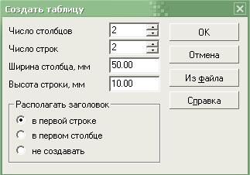
Рис.64 Диалог создания таблицы

Урок 4.Указать на выше указанном примере:
- технические требования;
- шероховатость;
- допуск формы.
Порядок выполнения:
1. Введите технические требования, вызвав команду Меню – Файл – Вставка – Технические требования – Ввод. В появившемся диалоге введите текст (Рис.65). Затем выполните команду Меню – Файл – Сохранить – В чертеж (Рис.63).Окно с техническими требованиями можно закрыть.
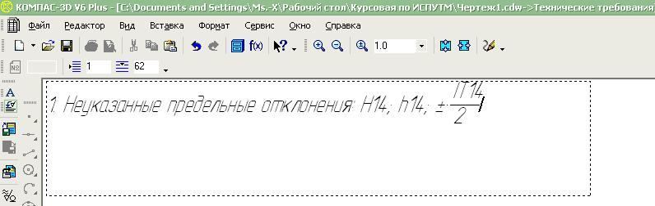
Рис.65 Ввод технических требований
Положение технических требований на чертеже можно изменять: Меню – Файл – Вставка – Технические требования – Размещение, теперь можно разместить технические требования в нужном месте документа.
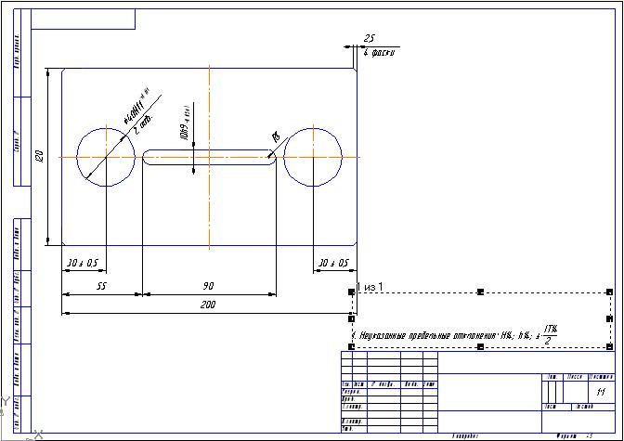
Рис.66 Изменение положения технических требований на чертеже
Остановите ход выполнения операции кнопкой или нажатием клавиши Esc.
2.1. Для ввода шероховатости нажмите кнопку на панели Обозначения, укажите поверхность для простановки шероховатости, тип знака, введите текст значения шероховатости (Рис.67) и задайте его положение. Аналогично проставляем значения шероховатости на других поверхностях (Рис.68).
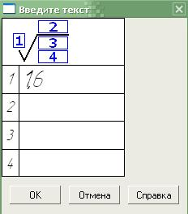
Рис.67 Ввод текста для шероховатости
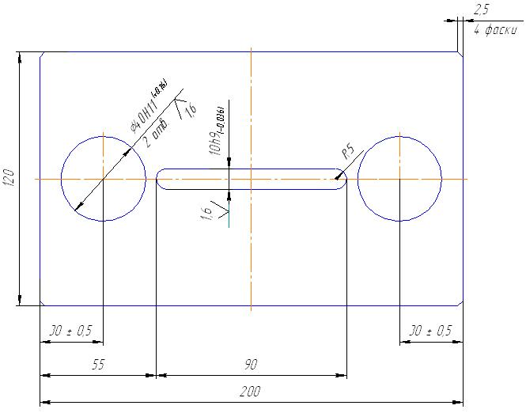
Рис.68 Простановка значений шероховатости поверхностей.
2.2. Задайте значение неуказанной шероховатости. Для этого вызовите команду Меню – Файл – Вставка – Неуказанная шероховатость – Ввод. В появившемся диалоге введите требуемые параметры и нажмите ОК (Рис.62).
Положение неуказанной шероховатости на чертеже можно изменять не требуется.
неуказанная шероховатость

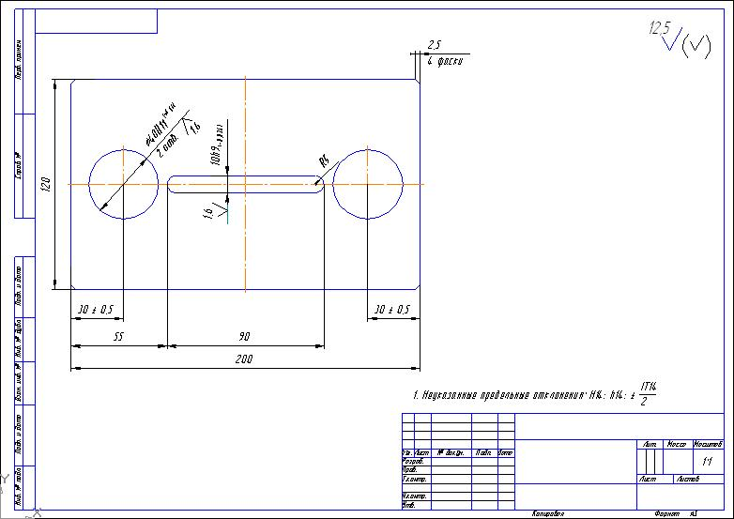
Рис.69 Простановка значения неуказанной шероховатости
3.1. Покажите на чертеже допуск на параллельность верхней и нижней поверхностей. Для этого нажмите кнопку , на Панели свойств кликните левой кнопкой мыши в окне Таблицы (Рис.70), в появившемся диалоге (Рис.71) выберите знак параллельности, введите численное значение допуска и укажите базу, нажмите ОК.
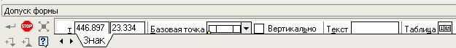
Рис.70 Панель свойств создания допуска формы
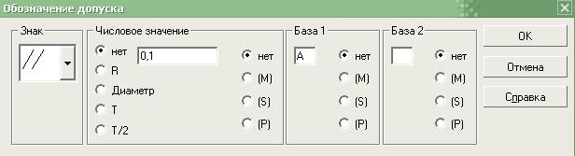
Рис.71 Обозначение допуска формы
3.2. В контекстном меню таблицы выберите пункт Добавить ответвление со стрелкой (Рис.72), нарисуйте ответвление (Рис.73), нажмите .
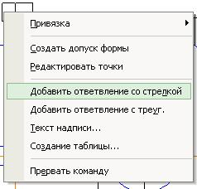
Рис.72 Контекстное меню таблицы допуска формы
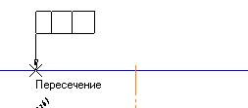
Рис.73 Создание ответвления со стрелкой для допуска формы.
3.3. Теперь нужно нарисовать базу. Для этого нажмите кнопку , укажите поверхность для простановки обозначения базы, введите текст надписи (Рис.74) и задайте положение знака на поверхности.
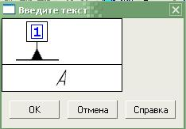
Рис.74 Ввод текста надписи базы

Чертеж готов:
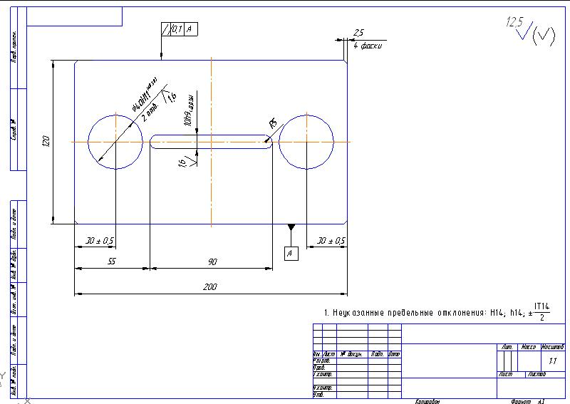
Рис.75 Пример двумерного чертежа

3.7. Вставка объектов в чертеж
КОМПАС-3D позволяет работать одновременно с несколькими объектами, т.е. в текущий момент может быть открыт не один документ (чертежи деталей, спецификации, детали, сборки). Причем, объекты из одного могут быть скопированы и вставлены в другой без всяких проблем. Таким образом, пользователь может не рисовать один узел дважды, а берет его из имеющегося документа.

4. Создание трехмерных объектов
4.1. Общие положения
4.1.1. Порядок моделирования твердого тела
Для более наглядного представления объектов КОМПАС-3D позволяет чертить детали и сборки в объеме. Это позволяет более детально изучить объект, рассмотреть сложные элементы, которые трудно представить, имея лишь двумерное изображение.
Общепринятым порядком моделирования твердого тела является последовательное выполнение булевых операций (объединения, вычитания и пересечения) над объемными элементами (сферами, призмами, цилиндрами, конусами, пирамидами и т.д.). Пример выполнения таких операций показан на Рис.76.
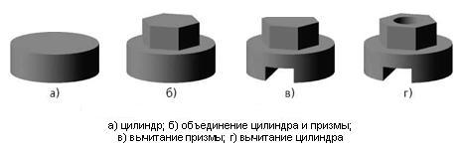
Рис.76 Операции над объемными элементами
В КОМПАС-3D для задания формы объемных элементов выполняется такое перемещение плоской фигуры в пространстве, след от которого определяет форму элемента (например, поворот дуги окружности вокруг оси образует сферу или тор, смещение многоугольника — призму, и т.д.).
Плоская фигура, на основе которой образуется тело, называется эскизом, а формообразующее перемещение эскиза — операцией.

4.1.2. Эскизы
Эскиз может располагаться в одной из ортогональных плоскостей координат, на плоской грани существующего тела или во вспомогательной плоскости, положение которой задано пользователем.
Эскиз изображается на плоскости стандартными средствами чертежно-графического редактора KOMПAC-3D. При этом доступны все команды построения и редактирования изображения, команды параметризации и сервисные возможности. Единственным исключением является невозможность ввода некоторых технологических обозначений, объектов оформления и таблиц.
В эскиз можно перенести изображение из ранее подготовленного чертежа или фрагмента. Это позволяет при создании трехмерной модели опираться на существующую чертежно-конструкторскую документацию.

4.1.3. Операции
Проектирование новой детали начинается с создания основания путем вставки в файл готовой модели детали или выполнения операции над эскизом (или несколькими эскизами).
При этом доступны следующие типы операций:
выдавливание эскиза в направлении, перпендикулярном его плоскости (Рис.77 а)), вращение эскиза вокруг оси, лежащей в его плоскости (Рис.77 б)), кинематическая операция — перемещение эскиза вдоль указанной направляющей (Рис.77 в)) и построение тела по сечениям-эскизам (Рис.77г)).
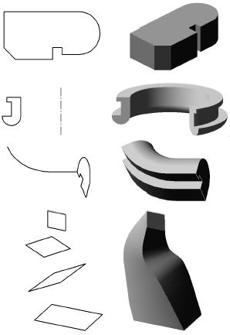
а)

б)

в)

г)

Рис. 77 Операции над эскизами
После создания основания детали производится «приклеивание» или «вырезание» дополнительных объемов. Каждый из них представляет собой элемент, образованный при помощи перечисленных выше операций над новыми эскизами. При выборе типа операции нужно сразу указать, будет создаваемый элемент вычитаться из основного объема или добавляться к нему. Примерами вычитания объема из детали могут быть различные отверстия, проточки, канавки, а примерами добавления объема — бобышки, выступы, ребра.

4.1.4. Порядок работы при создании сборки
Сборка в K0MПAC-3D — трехмерная модель, объединяющая модели деталей, подсборок и стандартных изделий, а также информацию о взаимном положении этих компонентов и зависимостях между параметрами их элементов.
Пользователь задает состав сборки, внося в нее новые компоненты или удаляя существующие. Модели компонентов записаны в отдельных файлах на диске. В файле сборки хранятся ссылки на эти компоненты.
Пользователь может указать взаимное положение компонентов сборки, задав параметрические связи между их гранями, ребрами и вершинами (например, совпадение граней двух деталей или сносность втулки и отверстия). Эти параметрические связи называются сопряжениями.
В сборке можно выполнить формообразующие операции, имитирующие обработку изделия в сборе (например, создать отверстие, проходящее через все компоненты сборки и отсечь часть сборки плоскостью).

4.1.5. Проектирование «снизу вверх»
Если в файлах на диске уже существуют все компоненты, из которых должна состоять сборка, их можно вставить в сборку, а затем установить требуемые сопряжения между ними.
Не смотря на кажущуюся простоту, такой порядок проектирования применяется крайне редко и только при создании сборок, состоящих из небольшого количества деталей. Это вызвано тем, что форма и размеры деталей в сборках всегда взаимосвязаны. Для моделирования отдельных деталей с целью последующей их «сборки» требуется точно представлять их взаимное положение и топологию изделия в целом, вычислять, помнить (или специально записывать) размеры одних деталей для того, чтобы в зависимости от них устанавливать размеры других деталей.

4.1.6. Проектирование «сверху вниз»
Если компоненты еще не существуют, их можно моделировать прямо в сборке. При этом первый компонент (например, деталь) моделируется в обычном порядке, а при моделировании последующих компонентов используются существующие.
Например, эскиз основания новой детали создается на грани существующей детали и повторяет ее контур, а траекторией этого эскиза при выполнении кинематической операции становится ребро другой детали. В этом случае ассоциативные связи между компонентами возникают прямо в процессе построения, а впоследствии при редактировании одних компонентов другие перестраиваются автоматически.
Кроме автоматического возникновения ассоциативных связей, происходит и автоматическое определение большинства параметров компонентов, что избавляет пользователя от необходимости помнить или самостоятельно вычислять эти параметры.
Например, толщина прокладки, создаваемой непосредственно в сборке, автоматически подбирается так, чтобы эта прокладка заполняла пространство между деталями (при проектировании «снизу вверх» пользователю пришлось бы вычислить расстояние между деталями и задать соответствующую ему толщину прокладки). Если в результате редактирования моделей расстояние между деталями изменится, то толщина прокладки также изменится автоматически (если модель прокладки была построена отдельно, ее толщина остается постоянной и при перестроении соседних деталей может оказаться, что прокладка не заполняет зазор между ними или, наоборот, пересекает тела деталей).
Такой порядок проектирования предпочтителен по сравнению с проектированием «снизу вверх», т.к. он позволяет автоматически определять параметры и форму взаимосвязанных компонентов и создавать параметрические модели типовых изделий.

4.1.7. Смешанный способ проектирования
На практике чаще всего используется смешанный способ проектирования, сочетающий в себе приемы проектирования «сверху вниз» и «снизу вверх».
В сборку вставляются готовые модели компонентов, определяющих ее основные характеристики, а также модели стандартных изделий. Например, при проектировании редуктора вначале создаются модели отдельных деталей зубчатых колес, затем эти детали вставляются в сборку и производится их компоновка. Остальные компоненты (например, корпус, крышки и прочие детали, окружающие колеса и зависящие от их размера и положения) создаются «на месте» (в сборке) с учетом положения и размеров окружающих компонентов.

4.1.8 Вспомогательные построения
Как упоминалось выше, эскиз строится на плоскости (в том числе на любой плоской грани тела). Для выполнения некоторых операций (например, копирования по окружности) требуется указание оси (осью может служить и прямолинейное ребро тела).
Если существующих в модели граней, ребер и плоскостей проекций недостаточно для построений, пользователь может создать вспомогательные плоскости и оси, задав их положение одним из предусмотренных в системе способов. Например, ось можно провести через две вершины или через прямолинейное ребро, а плоскость — через три вершины или через ребро и вершину. Существуют и другие способы задания положения вспомогательных осей и плоскостей.
Применение вспомогательных конструктивных элементов значительно расширяет возможности построения модели.

4.2. Особенности интерфейса
4.2.1. Управляющие элементы
Интерфейс KОMПAC-3D при работе с трехмерными моделями не отличается от интерфейса при работе с графическими документами. Добавляются лишь дополнительные элементы интерфейса.
Управляющие элементы и команды:
Ориентация

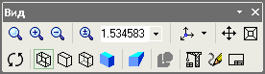
Команды управления отображения модели
Поворот модели
Перестройка

Рис.78 Панель вид
На панели Вид появляется поле – Текущая ориентация. В нем можно просмотреть или выбрать название ориентации модели. В меню Вид появляются команды управления отображением модели, команды поворота и перестроения модели, а на панели Вид – кнопки для их вызова.

4.2.2. Инструментальные панели

В режиме работы с трехмерной моделью доступны следующие инструментальные панели:

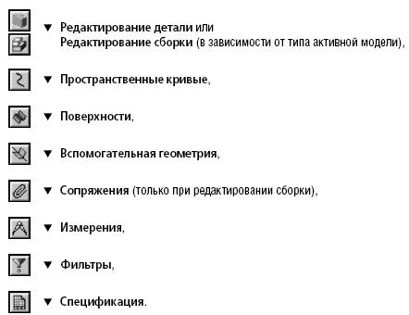
Рис.79 Компактная панель при работе с трехмерными моделями
Панель Редактирование служит для создания и редактирования деталей и сборок. Здесь находятся кнопки, при помощи которых можно осуществить сами операции выдавливания, вращения и т.д., можно приклеить элементы различной конфигурации к имеющейся модели или вырезать из нее, скруглить ее ребра, выполнить сечение поверхностью, приклеить или вырезать массивы однотипных элементов и т.д.
Панель Пространственные кривые позволяет чертить различные кривые, такие как спираль, сплайн и ломаная.
С помощью панели Поверхности можно создавать поверхности выдавливания, поверхности вращения, кинематические поверхности, а также импортировать поверхности из других файлов.
Панель Вспомогательная геометрия позволяет создавать вспомогательные поверхности (параллельные, перпендикулярные, под углом к заданной поверхности и к другим элементам детали, на пересечении объектов и т.д.), вспомогательные прямые и оси, линии разъема.
Панель Сопряжения позволяет сопрягать детали сборки параллельно друг другу, перпендикулярно, под углом и т.д.
При помощи панели Измерения можно измерять длины ребер, различные углы, определять Массо-центровочные характеристики и т.д.
Панель Фильтры служит для облегчения выбора объекта нужного типа. При выделении и указании вершин, ребер, граней, осей и плоскостей в окне редактирования модели происходит динамический поиск объектов: при прохождения курсора над объектом, который может быть выбран в данный момент, этот объект подсвечивается, а курсор меняет внешний вид. Иногда в «ловушку» курсора попадает сразу несколько объектов (например, грань и ее ребро), причем подсвечивается не тот объект, который вы хотите увидеть. Именно в таких случаях используются кнопки на Панели Фильтры.
По умолчанию на панели нажата кнопка Фильтровать все. Если для выполнения задуманного действия необходимо указание объектов определенного типа, следует нажать соответствующую кнопку на панели Фильтры.
С помощью панели Спецификация можно управлять сборкой, расставлять позиции, синхронизировать данные с элементами сборки и т.д.

4.2.3. Дерево построения
При работе с любой деталью или сборкой на экране может отображаться окно, содержащее Дерево построения модели. Дерево построения – это представленная в графическом виде последовательность объектов, составляющих модель.
В Дереве построения детали отображаются:
- обозначение начала координат,
- плоскости,
- оси,
- пространственные кривые,
- поверхности,
- эскизы,
Эскиз, задействованный в любой операции, размещается на «ветви» Дерева построения детали, соответствующей этой операции. Слева от названия операции в Дереве построения отображается знак «+». После щелчка мышью на этом знаке в Дереве построения разворачивается список эскизов, участвующих в операции. Эскизы, не задействованные в операциях, отображаются на верхнем уровне Дерева построения детали.
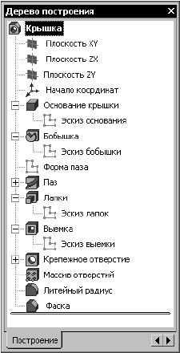
Рис.80 Дерево построения детали
В Дереве построения сборки отображаются:
- обозначение начала координат,
- плоскости,
- оси,
- пространственные кривые,
- поверхности,
- компоненты сборки — детали и подсборки,
- параметрические связи между компонентами — сопряжения.
Компоненты сборки – детали и подсборки – являются самостоятельными моделями. Поэтому на соответствующих им «ветвях» Дерева построения размещаются, в свою очередь, составляющие их объекты.
Каждый элемент автоматически возникает в Дереве построения сразу после того, как он зафиксирован в модели.
Дерево построения служит не только для фиксации последовательности построения, но и для облегчения выбора и указания элементов при выполнении команд. В контекстном меню каждого объекта Дерева построения можно выбрать удаление, редактирование и т.д. данного объекта.
Вы можете отключить показ Дерева построения. Для этого вызовите команду Вид – Дерево построения. Чтобы включить показ Дерева, вызовите команду повторно. Когда показ Дерева включен, рядом с названием команды в меню отображается «галочка».
Если открыто несколько окон одного документа-модели, показ Дерева построения может быть включен или выключен в любом из них.

4.3. Создание детали
Порядок создания файла детали аналогичен созданию файла двумерного чертежа. Итак, создание детали начинается с создания ее основания. Рассмотрим подробно способы создания основания детали:
1) при помощи операции вращения
1. В Дереве построения выберете плоскость, в которой будет располагаться эскиз модели;
2. Нажмите кнопку Эскиз на панели Текущее состояние и начертите требуемый эскиз при помощи панели Геометрия (стиль линий – основной), для остановки операции снова нажмите кнопку Эскиз ;
3. Начертите ось вращения эскиза (стиль линий – осевая)
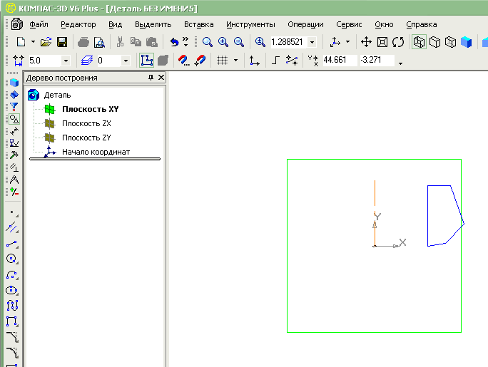
Рис.81 Построение эскиза детали для операции вращения
4. Выберите операцию Вращение (кнопка ) на панели Редактирование детали и на Панели свойств установите требуемые параметры (направление вращения, угол вращения, толщину стенки (при ее наличии) и цвет). На панели Вид нажмите кнопку полутонового изображения детали для заливки детали цветом, нажмите на Панели свойств. Передвигать, вращать объект и изменять его размер можно при помощи кнопок на панели Вид.
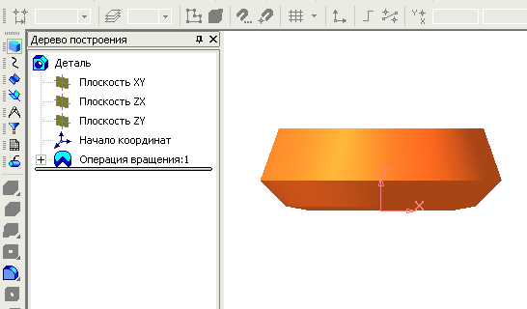
Рис.82 Деталь, построенная операцией вращения

2) при помощи операции выдавливания
1. В Дереве построения выберете плоскость, в которой будет располагаться эскиз модели;
2. Нажмите кнопку Эскиз на панели Текущее состояние и начертите требуемый эскиз при помощи панели Геометрия (стиль линий – основной), для остановки операции снова нажмите кнопку Эскиз ;
3. Выберите операцию Выдавливание (кнопка ) на панели Редактирование детали и на Панели свойств установите требуемые параметры (направление выдавливания, способ построения, уклон, толщину стенки, цвет и т.д.);
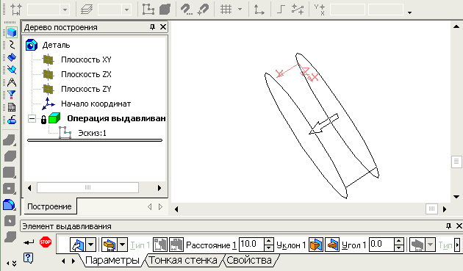
Рис.83 Построение основания детали операцией выдавливания
4. Нажмите на Панели свойств;
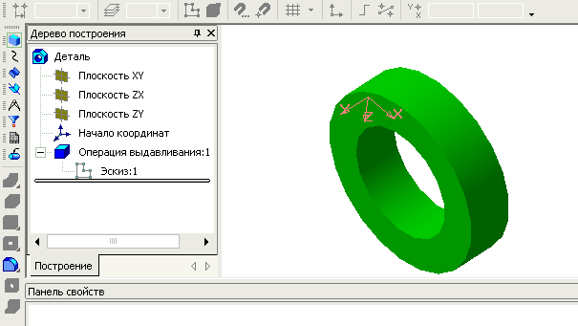
Рис.84 Создание детали с помощью операцией выдавливания

3) при помощи кинематической операции
1. В Дереве построения выберете плоскость, в которой будет располагаться эскиз модели;
2. Нажмите кнопку Эскиз на панели Текущее состояние и начертите требуемый эскиз при помощи панели Геометрия, для остановки операции снова нажмите кнопку Эскиз (стиль линий – основной);
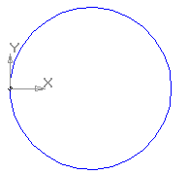
Рис.85 Эскиз детали для кинематической операции
3. Выбираем плоскость, перпендикулярную заданной, в которой будем чертить кривую, задающую направление выдавливания. Рисуем кривую в выбранной плоскости (кривая должна пересекать эскиз, стиль линий – основной);
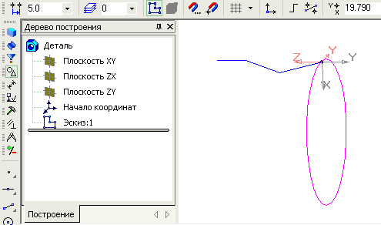
Рис.86 Построение направляющей выдавливания для
кинематической операции
4. Выберите операцию Кинематическая операция (кнопка ) на панели Редактирование детали, укажите эскиз для образующего сечения и на Панели свойств установите требуемые параметры (тип построения стенки, толщину стенки, цвет, тип движения сечения и т.д.);
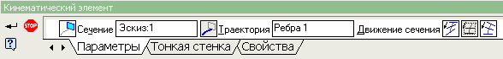
Рис.87 Панель свойств кинематической операции
5. Нажмите на Панели свойств
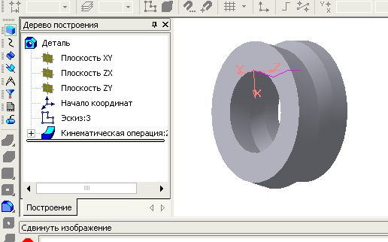
Рис.88 Создание детали с помощью кинематической операции
4) при помощи операции по сечениям
1. В Дереве построения выберете плоскость, в которой будет располагаться эскиз первого сечения модели, начертите эскиз;
2. Для создания второго эскиза требуется вторая плоскость, начертим ее параллельно заданной. Для этого нажмите кнопку Смещенная плоскость на панели Вспомогательная геометрия, в Дереве построения укажите базовую плоскость, введите требуемые параметры на Панели свойств (величину смещения, направление смещения…), нажмите на Панели свойств. В полученной плоскости начертите эскиз второго сечения модели.
3. Для создания третьего эскиза начертим плоскость под углом к смещенной плоскости. Для этого начертите отрезок в смещенной плоскости, по линии которого пересечется следующая плоскость со смещенной под заданным углом. Нажмите кнопку Плоскость под углом к другой плоскости на панели Вспомогательная геометрия, укажите плоскость, под углом к которой будем чертить другую плоскость и отрезок, по которому они пересекутся, задайте на Панели свойств требуемые параметры, нажмите . В полученной плоскости начертите эскиз третьего сечения детали.
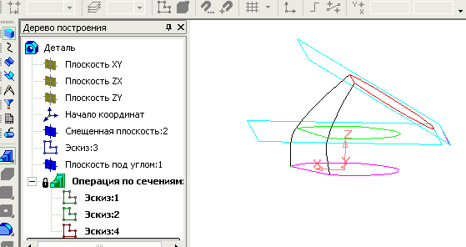
Рис.89 Построение вспомогательных плоскостей для создания детали по сечениям
4. Нажмите кнопку Операция по сечениям на панели Редактирование, укажите последовательно все сечения детали, нажмите на Панели свойств. Для того чтобы скрыть вспомогательные построения и эскизы выполните команды соответственно: Вид – Скрыть конструктивные плоскости, Вид – Скрыть эскизы. Аналогично скрываются и другие вспомогательные построения.
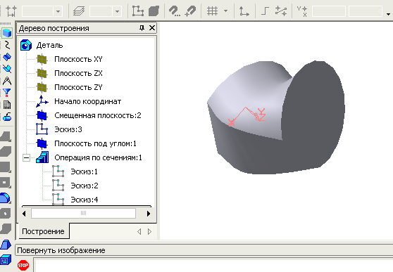
Рис.90 Создание детали с помощью операции по сечениям.

4.4. Редактирование детали
Редактирование детали осуществляется при помощи инструментальной панели Редактирование.
- операции над эскизами для создания детали;
- создание детали путем копирования детали из другого файла;
- добавление к детали тела;
- вырезание тела;
- создание скругления и фаски ребра детали;
- построение круглого отверстия с выбором его формы из библиотеки;
- построение ребра жесткости;
- построение уклона;
- построение оболочки существующей детали;
- отсечение части детали;
- создание массива элементов;
- зеркальное копирование элементов относительно заданной плоскости;
- вычитание компонентов.
Рис.91 Инструментальная панель Редактирование.
Правила пользования всеми кнопками панели Редактирование аналогичны. Поэтому для примера рассмотрим правила работы лишь с некоторыми из них.

Приклеивание к детали тела вращением:
Для приклеивания к детали тела вращением нужно начертить эскиз вращаемого элемента.
Плоскость, к которой приклеивается элемент
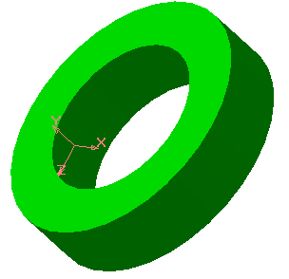
Рис.92 Первоначальный вид детали
Эскиз должен располагаться в плоскости, перпендикулярной той поверхности, в которой мы приклеиваем элемент. Для обеспечения касания приклеиваемых элементов при создания эскиза спроецируем плоскость касания на поверхность, в которой будем чертить заданный эскиз. Для этого выберите в Дереве построения плоскость создания эскиза, нажмите кнопку Эскиз на панели Текущее состояние, нажмите кнопку Проекция на инструментальной панели Геометрия, выберите плоскость или грань проецирования.
Проекция верхней поверхности детали на заданную плоскость
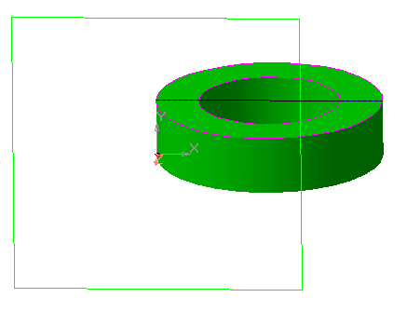
Рис.93 Создание проекции объекта на заданную плоскость
Теперь в заданной плоскости можно начертить эскиз тела вращения, который при помощи привязок будет связан непосредственно в поверхностью, к которой он приклеивается.
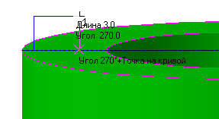
Рис.94 Связь линий эскиза с проекцией поверхности детали
После того как эскиз готов (стиль линий – основная) удалите ненужные линии, включая линию проекции, начертите осевую линии, вокруг которой будет осуществляться вращение (стиль линии – осевая). Выделите эскиз, нажмите кнопку Приклеить вращением на инструментальной панели Редактирование, задайте требуемые параметры на Панели свойств, нажмите .
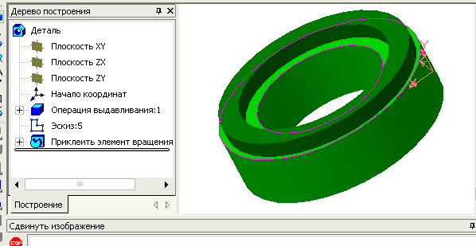
Рис.95 Приклеивание к детали элемента вращением.

Приклеивание к детали тела выдавливанием:
Для приклеивания к детали тела выдавливанием кликните левой кнопкой мыши на поверхности, к которой будем добавлять элементы приклеивания. В контекстном меню поверхности выберите пункт Нормально к… (деталь развернется к разработчику требуемой поверхностью) или нажмите соответствующую кнопку на панели Вид, нажмите кнопку Эскиз на панели Текущее состояние. Начертите на заданной поверхности эскиз приклеиваемого выдавливанием элемента, выделите его. Нажмите кнопку Приклеить выдавливанием на панели Редактирование детали, выберите требуемые параметры на Панели свойств (направление выдавливания, расстояние выдавливания, угол выдавливания, цвет детали и др.), нажмите .
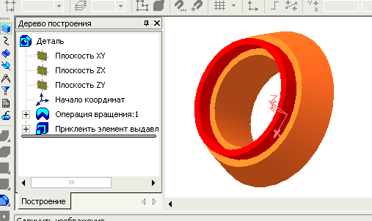
Рис.96 Приклеивание объекта выдавливание.

Вырезание элемента производится аналогично при нажатии соответствующей кнопки на панели Редактирование.
Для создания фаски необходимо выбрать соответствующую кнопку на панели Редактирование и выбрать соответствующую грань или ребро.
При создании массива элементов необходимо нужно выбрать объект для копирования и ввести требуемые параметры, остальные действия аналогичны действиям при выполнении других операций.
Таким образом, все операции редактирования аналогичны.

4.5. Создание сборки
4.5.1. Добавление компонентов в сборку
Моделирование сборки начинается, как правило, с добавления в нее компонентов — деталей, подсборок, стандартных изделий.
Команды добавление компонентов расположены в меню Операции, а кнопки для их вызова — на панели Редактирование сборки.

4.5.2. Добавление компонента из файла
Чтобы добавить в сборку компонент (деталь или подсборку), существующий в файле на диске, вызовите команду Операции — Добавить компонент из файла... или нажмите кнопку Добавить из файла на инструментальной панели Редактирование.
В появившемся на экране стандартном диалоге открытия файлов выберите файл, содержащий модель компонента.
Задайте точку вставки компонента. Ее можно указать в окне сборки произвольно или используя привязку (например, к началу координат или к вершине). Можно также ввести координаты точки вставки компонента в группе полей Точка вставки на Панели свойств.
Компонент будет вставлен в текущий документ. Начало координат компонента совместится с указанной точкой вставки. Направление осей его системы координат совпадет с направлением осей системы координат текущей сборки. В Дереве построения появится пиктограмма, соответствующая типу компонента (деталь или сборка ). Рядом с пиктограммой появится наименование компонента, взятое из его файла.
Автоматическая фиксация первого компонента: если вставленный компонент – первый в сборке, он будет автоматически зафиксирован в том положении, в котором был вставлен. Зафиксированный компонент не может быть перемещен в системе координат сборки.
Если необходимо, вы можете отключить фиксацию компонента. Для этого выделите компонент в Дереве построения и вызовите из контекстного меню команду Свойства компонента. В группе Фиксация на Панели свойств будет активен переключатель Фиксировать компонент. Активизируйте другой переключатель из этой группы – Не фиксировать компонент.

4.5.3. Создание компонента на месте
При формировании сборки в КОМПАС-3D вы можете не только добавлять в нее готовые компоненты с диска, но и создавать их, не выходя из текущего файла сборки, т.е. строить детали и подсборки в контексте сборки. При этом в окне будут видны все остальные компоненты сборки. Они не доступны для редактирования, но их элементы (грани, ребра, вершины, эскизы и др.) могут использоваться в операциях создания новых компонентов.

4.5.4. Создание детали на месте
Чтобы начать построение детали непосредственно в текущей сборке, выделите в сборке плоский объект, на котором должен базироваться эскиз основания новой детали. Вызовите команду Операции – Создать компонент – Деталь или нажмите кнопку Создать деталь на инструментальной панели Редактирование.
После вызова команды на экране появится стандартный диалог сохранения файлов. Выберите в нем нужный каталог и введите имя файла, в котором будет сохранена новая деталь.
Построение любой детали начинается с создания основания. Поэтому после сохранения файла новой детали система перейдет в режим создания эскиза ее основания. Эскиз основания расположится в указанной плоскости и будет связан с ней.
Произведите необходимые построения и выйдите из режима редактирования эскиза.
Система перейдет в режим построения детали. Все команды построения в этом режиме распространяются только на новую деталь (она выделена цветом). Остальные компоненты сборки видны в окне, но недоступны для редактирования (служат «обстановкой»). Их можно использовать при построении (указывать грани, ребра, вершины).
В Дереве построения сборки появится пиктограмма, обозначающая новую деталь.
Приемы создания детали «на месте», в контексте содержащей ее сборки практически не отличаются от приемов создания документа-детали в отдельном окне. Вы можете выполнять формообразующие операции, строить вспомогательные элементы и т.д. Дополнительной возможностью является использование при построении элементов «обстановки». Например, можно выдавить формообразующий элемент до грани другой детали, участвующей в сборке, или создать зеркальную копию элемента относительно плоскости, построенной в сборке.
Закончив построение детали, нажмите на кнопку Редактировать на месте на панели Текущее состояние или вызовите из контекстного меню команду Редактировать на месте. Система вернется в режим работы со сборкой.

4.5.5. Сопряжение на месте
При построении детали в текущей сборке автоматически добавится сопряжение На месте. В группе сопряжений Дерева построения сборки появится пиктограмма сопряжения На месте .
Это сопряжение жестко связывает Плоскость X-Y создаваемой детали и указанный плоский объект (вспомогательную, проекционную плоскость или плоскую грань детали). Таким образом, деталь, построенная в контексте сборки, может перемещаться в ее системе координат только вместе со своим базовым плоским объектом. Если же для создания детали использовалась проекционная плоскость сборки, возникновение сопряжения На месте аналогично фиксации созданной детали.
Сопряжение На месте не может быть наложено вручную и не может быть отредактировано. Сопряжение На месте можно удалить так же, как и сопряжения, наложенные вручную.

4.5.6. Создание подсборки на месте
Чтобы начать построение подсборки в текущей сборке, вызовите команду Операции – Создать компонент – Сборку или нажмите кнопку Создать сборку на Инструментальной панели Редактирование.
После вызова команды на экране появится стандартный диалог сохранения файлов. Выберите в нем нужный каталог и введите имя файла, в котором будет сохранена новая сборка.
После сохранения файла новой сборки система перейдет в режим ее построения. В этом режиме остальные компоненты сборки видны в окне, но недоступны для редактирования (служат «обстановкой»), их можно использовать при построении (указывать грани, ребра, вершины).
В Дереве построения главной сборки появится пиктограмма , обозначающая новую подсборку.
Приемы создания подсборки «на месте», в контексте содержащей ее сборки практически не отличаются от приемов создания документа-сборки в отдельном окне. Вы можете добавлять в подсборку компоненты из файлов, создавать «на месте» входящие в нее компоненты, выполнять формообразующие операции и т.д. Дополнительной возможностью является использование при построении объектов «обстановки». Например, можно создать эскиз на грани соседней детали или провести ось через вершины другого компонента.
Завершив создание подсборки, нажмите на кнопку Редактировать на месте на панели Текущее состояние или вызовите из контекстного меню команду Редактировать на месте. Система вернется в режим работы с главной сборкой.

4.5.7. Вставка в сборку одинаковых компонентов
Если в состав текущей сборки должны входить несколько одинаковых компонентов (деталей или подсборок), удобно использовать следующий способ вставки:
1. Вставьте в сборку нужный компонент — добавьте его из файла или создайте в контексте текущей сборки.
2. Выделите этот компонент в Дереве построения или в окне модели.
- Нажмите клавишу Ctrl на клавиатуре и удерживайте ее в нажатом состоянии. Затем в окне модели установите курсор на компоненте, нажмите левую кнопку мыши и перемещайте курсор.
- Или установите курсор на пиктограмме компонента в Дереве построения, нажмите левую кнопку мыши и переместите курсор за пределы окна Дерева. Затем нажмите и удерживайте клавишу Ctrl на клавиатуре, продолжайте перемещать курсор в окне модели.
На экране появится фантом вставляемого компонента.
3. Укажите курсором положение компонента в окне модели, отпустите кнопку мыши и клавишу Ctrl на клавиатуре.
Компонент будет вставлен в текущую сборку. В Дереве построения появится пиктограмма, соответствующая его типу.
Вставленный компонент будет ориентирован относительно системы координат сборки также, как первый компонент. Чтобы изменить его расположение, используйте команды перемещения и поворота, а также команды наложения сопряжений.
Обратите внимание, что при перетаскивании компонентов мышью с нажатой клавишей Ctrl на клавиатуре выбранные компоненты добавляются в текущую сборку. С этим связаны следующие особенности данного способа вставки.
Если требуется еще раз вставить в сборку уже имеющуюся в ней подсборку, перед выполнением операции следует выделить именно эту подсборку. Если же будет выделена не подсборка, а ее компоненты, то они будут вставлены в текущую сборку как отдельные компоненты (то есть компоненты из подсборки «перейдут» на уровень сборки, содержащей эту подсборку).
Если требуется вставить несколько одинаковых компонентов в подсборку, следует перейти в режим ее редактирования (тогда текущей станет эта подсборка). При редактировании подсборки «на месте» в нее можно вставлять компоненты из «окружения» (то есть теперь уже компоненты из сборки будут «переходить» на уровень подсборки, содержащейся в этой сборке).
Для повторной вставки можно указывать как один, так и сразу несколько компонентов сборки. Напоминаем, что для выделения группы объектов следует указывать их, удерживая нажатой клавишу Ctrl на клавиатуре или Shift.
Используя описанный способ, вы можете вставить в сборку один и тот же компонент неограниченное число раз, не вызывая диалог выбора файла и не разыскивая в списке нужный документ.

4.5.8 Задание положения компонента в сборке
После вставки компонента вы можете задать его положение и ориентацию в сборке, а также его положение относительно других компонентов.
Перемещать компоненты и поворачивать вокруг своей оси можно при помощи кнопок 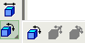 на панели Редактировать.

4.5.9. Сопряжение компонентов сборки
После того, как в сборке будут созданы компоненты, можно приступать к созданию параметрических связей между ними.
Сопряжение – это параметрическая связь между гранями, ребрами или вершинами разных компонентов сборки.
В KOMПAC-3D можно задать сопряжения следующих типов:
- Совпадение,
- Касание,
- Соосность,
- Параллельность,
- Перпендикулярность,
- Расположение элементов на заданном расстоянии,
- Расположение элементов под заданным углом.
Команды сопряжения расположены в меню Операции – Сопряжения компонентов. Кнопки для вызова этих команд находятся на панели Сопряжения.

Для примера рассмотрим сопряжение двух деталей (Рис.97):
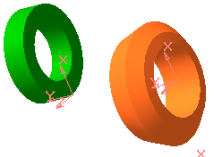
Рис.97 Детали для сборки
- Для задания параллельности заданных поверхностей деталей нажмите на панели Сопряжения кнопку Параллельность , выберите последовательно поверхности для сопряжения;
- Для соосности деталей нажмите кнопку Соосность на панели Сопряжения, укажите цилиндрические поверхности для сопряжения;
- Для создания касания объектов по плоскости нажмите кнопку Совпадение на панели Сопряжения, укажите поверхности для сопряжения.
- Чтобы скрыть изображения начала координат выполните команду Вид – Скрыть начала координат.
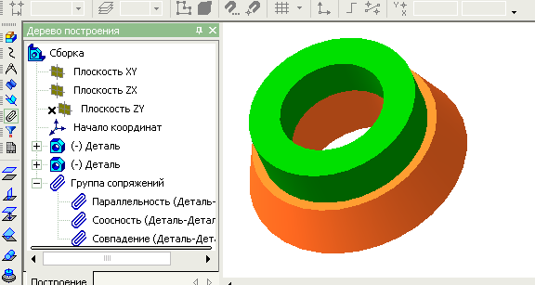
Рис.98 Построение сборки деталей
Аналогично производится сопряжение поверхностей под углом, на заданном расстоянии, перпендикулярно и касанием.

5. Библиотеки
Работа со всеми библиотеками KОМПАC-3D производится с помощью специальной утилиты — Менеджера библиотек.
Для включения и отключения панели Менеджера библиотек служит команда Сервис – Менеджер библиотек или кнопка Менеджер библиотек на Стандартной панели.
Окно Менеджера библиотек содержит несколько вкладок. На первой вкладке – Библиотеки КОМПАС-3D отображается структура Менеджера библиотек: списки разделов и библиотек.
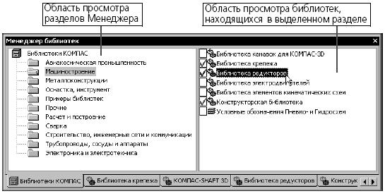
Рис.99 Окно Менеджера библиотек
Если в разделе имеются подключенные библиотеки, то его пиктограмма отображается серым цветом, если нет – голубым.
Слева от названия каждой библиотеки находится пиктограмма, характеризующая тип этой библиотеки:
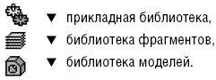
Рис.100 Пиктограммы библиотек
На остальных вкладках Менеджера отображается содержимое подключенных на данный момент библиотек фрагментов, моделей и прикладных библиотек, работающих в режиме панели.
Подключенные библиотеки отмечены красной «галочкой».
Для работы с Менеджером и с библиотеками предназначены команды контекстных меню вкладок.
При работе в КОМПАС-3D вы можете сохранять созданные изображения типовых деталей во фрагментах, а затем вставлять их в новые чертежи. Если во время работы часто возникает необходимость вставлять в чертежи одни и те же фрагменты, удобно пользоваться библиотеками фрагментов.
В библиотеках можно упорядоченно хранить различные типовые фрагменты с произвольными комментариями к ним. Использование библиотек фрагментов упрощает поиск и вставку в документ готовых изображений.
В стандартный комплект поставки КОМПАС-3D включены некоторые библиотеки фрагментов (например, библиотека технологических обозначений). Для работы с библиотеками фрагментов, не входящими в стандартный комплект поставки системы, требуется отдельно оплачиваемая лицензия.

6. Параметризация моделей
6.1. Параметрические свойства модели
Существует два типа параметризации трехмерной модели в KОMПAC-3D – вариационная и иерархическая, сочетание которых позволяет широко варьировать параметры создаваемой модели, не изменяя ее топологию.
Вариационная параметризация имеет два проявления: параметризация графических объектов в эскизе и сопряжение между собой компонентов сборки.
Иерархические параметрические связи возникают автоматически по мере выполнения команд создания элементов модели.
Кроме того, в трехмерной модели могут существовать переменные, от значений которых зависят ее размеры и топология. Размеры модели определяются размерами эскизов ее элементов и их параметрами (например, глубиной выдавливания, углом уклона и др.). Топологию модели могут определять, например, такие параметры, как количество и шаг копий элемента и другие. Всем этим величинам могут быть поставлены в соответствие переменные.

6.2. Использование переменных
В KОMПAC-3D существует возможность создания в модели переменных, управляющих ее размерами и топологией.
Значения параметров и переменных текущей модели отображаются в таблице на панели Переменные.
Чтобы включить показ этой панели, нажмите кнопку Переменные на Стандартной панели.

6.2.1.Вставка в сборку компонентов с переменными
параметрами
Часто в сборки приходится вставлять типовые модели, отличающиеся лишь значениями своих параметров. Обычно это несложные детали типа втулок, колец и т.п. Вы можете не создавать множество файлов таких моделей, имеющих различные комбинации значений параметров, а построить одну параметрическую модель и при вставке в разные сборки изменять ее параметры. Такие модели должны храниться в библиотеках моделей. Редактирование параметров модели при вставке выполняется путем изменения значений переменных модели. Переменные формируются в модели при ее создании. Чтобы переменные модели были доступны для редактирования при вставке ее из библиотеки, они должны быть внешними.
Кроме того, существование в модели переменных позволяет изменить ее размеры и топологию, не прибегая к прямому редактированию элементов или изменению их свойств.

6.2.2. Использование в модели переменных из эскизов
Чтобы сделать переменную из эскиза какого-либо элемента доступной в модели, выполните следующие действия.
1. Войдите в режим редактирования эскиза, переменную из которого вы хотели бы сделать доступной в модели.
2. Если необходимая переменная уже существует в эскизе, вызовите диалог просмотра переменных и сделайте эту переменную внешней. Если необходимой переменной еще нет, создайте ее и сделайте внешней в диалоге просмотра переменных.
3. Выйдите из режима редактирования эскиза.
Переменная, сделанная в эскизе внешней, появится на панели Переменные. В таблице отображаются ее имя, значение и комментарий. Кроме того, для этой переменной автоматически включается опция Внешняя переменная, т.е. переменная становится внешней и для модели. Если необходимо, вы можете отключить эту опцию.
Вы можете поставить в соответствие какому-либо параметру элемента переменную из эскиза. Это может потребоваться в тех случаях, параметры одного элемента должны определяться размерами другого элемента.
Чтобы поставить в соответствие параметру элемента переменную из эскиза, сначала сделайте эту переменную доступной в модели. Затем введите имя этой переменной в поле, соответствующее нужному параметру объекта.

6.2.3. Создание в модели переменных,
соответствующих параметрам элементов
Чтобы установить соответствие между параметром элемента и переменной, найдите этот параметр на панели Переменные. Введите имя и комментарий переменной в соответствующих ячейках таблицы.
У всех элементов модели имеется параметр Исключить из расчета. Он позволяет включать элемент в расчет и исключать из расчета. Этому параметру тоже можно поставить в соответствие переменную. При этом следует иметь в виду, что присвоение такой переменной значения 0 соответствует включению элемента в расчет, а значения 1 – исключению из расчета.

6.2.4. Просмотр и редактирование переменных модели
Все параметры текущей модели (в том числе и параметры, связанные с переменными) отображаются в таблице на панели Переменные.
Опция Внешняя переменная позволяет сделать выделенную переменную внешней переменной модели.
Поле Комментарий служит для ввода текста, поясняющего значение параметра или переменной.
Чтобы просмотреть список объектов, в которых используется переменная, выделенная в окне просмотра, вызовите из контекстного меню команду Использование переменной.
Вы можете отредактировать значение переменной в соответствующем поле таблицы. Чтобы перестроить модель в соответствии с новыми значениями переменных, вызовите команду Сервис – Перестроить из меню панели Переменные.
6.2.5. Особенности использования переменных в модели
При создании параметрических моделей и во время работы с ними рекомендуется учитывать следующие обстоятельства.
Разные параметры элементов имеют разные диапазоны значений. Например, значение переменной, поставленной в соответствие параметру Угол (этот параметр имеют элементы вращения, выдавливания и другие) не может быть меньше нуля и больше трехсот шестидесяти. Иногда случается так, что параметрам, диапазоны значений которых различны, ставится в соответствие одна и та же переменная. Впоследствии этой переменной может быть присвоено значение, выходящее за пределы диапазона, установленного для одного из параметров. В этом случае в модели возникает ошибка, устранить которую можно, либо изменив значение переменной, либо присвоив параметрам переменные с разными именами.
Если в эскизе имеется несколько переменных, то желательно, чтобы внешними (следовательно, доступными в модели) были лишь независимые переменные. Если же разрешить одновременное изменение значений зависимой и независимой переменных, то уравнение или неравенство, в котором участвуют обе эти переменные, не будет иметь однозначного решения. В этом случае «поведение» модели практически непредсказуемо.

- Импорт и экспорт
7.1. Обмен информацией с другими системами
Обмен данными между KOMПAC-3D и другими системами возможен через следующие форматы:
- для графических документов:
- KSF
- DXF
- DWG
- IGES
- Vectory4.X
- Vectory5.X
- для моделей:
- STEP
- IGES
- SAT
- STL
- WRL
- ParaSolid
Кроме того, возможно чтение документов форматов txt и rtf.

7.2. Импорт
Для чтения документа любого из перечисленных форматов (за исключением файлов *.stl и *.wrl— их импорт не поддерживается), выполните следующие действия.
1. Вызовите команду Файл – Открыть.
2. В списке Тип файла появившегося диалога выберите нужный формат и укажите имя файла.
3. Нажмите кнопку Открыть. В большинстве случаев после этого на экране появляется диалог, в котором можно настроить некоторые параметры импорта.
4. Настройте импорт, нажмите кнопку ОК диалога. Выбранный документ будет импортирован в КОМПАС-3D и загружен для редактирования.

7.3. Экспорт
Для записи КОМПАС-документа в другой формат выполните следующие действия:
1. Вызовите команду Файл – Сохранить как.... На экране появится диалог записи файла. В зависимости от типа текущего документа список Тип файла этого диалога содержит различные названия форматов, доступных для записи.
2. Выберите нужный формат и нажмите кнопку Сохранить. В большинстве случаев после этого на экране появляется диалог, в котором можно настроить некоторые параметры экспорта.
3. Настройте экспорт и нажмите кнопку ОК диалога. Выбранный документ будет записан в файл указанного формата.

7.4. Сохранение в растровый формат
Чтобы записать документ в растровый файл, вызовите команду Файл – Сохранить как....
В появившемся диалоге выберите нужный растровый формат, задайте имя файла и нажмите кнопку Сохранить.
После этого на экране появится диалог (Рис.101), в котором можно настроить различные параметры записи.

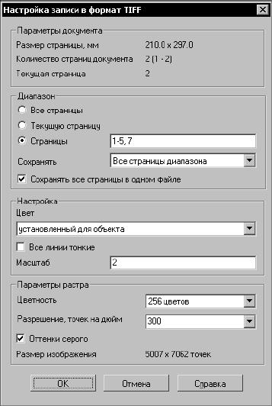
Рис.101 Диалог настройки записи в растровый формат
Если при записи документа в растровый формат вы получили сообщение «Недостаточно памяти для создания растра указанного размера», уменьшите значение масштаба и/или разрешения в диалоге настройки записи. Затем попытайтесь создать растровый файл снова.

8. Вывод на печать
КОМПАС-3D является приложением Windows и использует все возможности этой операционной системы по работе с устройствами вывода (принтерами и плоттерами).
Кроме того, КОМПАС-3D предоставляет пользователю ряд дополнительных сервисных возможностей: предварительный просмотр перед печатью, различные приемы компоновки на поле вывода, печать только заданной части документа, компоновку и печать сразу нескольких документов.
Для предварительного просмотра объекта перед выводом на печать следует нажать кнопку Предварительный просмотр на Стандартной панели или выполнить команду Файл – Предварительный просмотр, на появившейся вкладке выберите адрес и имя требуемого файла, нажмите ОК.
В режиме предварительного просмотра на экране показывается условное поле вывода (один или несколько листов бумаги). На нем реалистично отображается выбранный документ (или несколько выбранных документов).
Если формат листа бумаги, установленный в настройках текущего принтера, меньше, чем изображение документа (или документов), система автоматически рассчитывает необходимое для вывода количество листов. При этом поле вывода в режиме просмотра разделено пунктирными линиями на части, соответствующие установленному в данный момент формату бумаги и ее ориентации. В КОМПАС-3D можно вручную выбрать требуемые параметры перед выводом на печать (повернуть лист на 90 °, вырезать рамкой часть листа, изменить масштаб изображения на листе и т.д.)
Размер листов бумаги с учетом «мертвых зон» (областей у края листа, которые принтер не может запечатать в силу своих конструктивных особенностей) и необходимое количество листов отображается в нижней части экрана — Строке состояния.
Изменить ориентацию и формат листа можно нажатием кнопки Настройка плоттера/принтера или вызовом команды Файл – Настройка плоттера/принтера.
Для печати нужно нажать кнопку с одноименным названием .
Для закрытия окна просмотра нужно нажать кнопку Закрыть просмотр или вызвать команду Файл – Закрыть просмотр.

